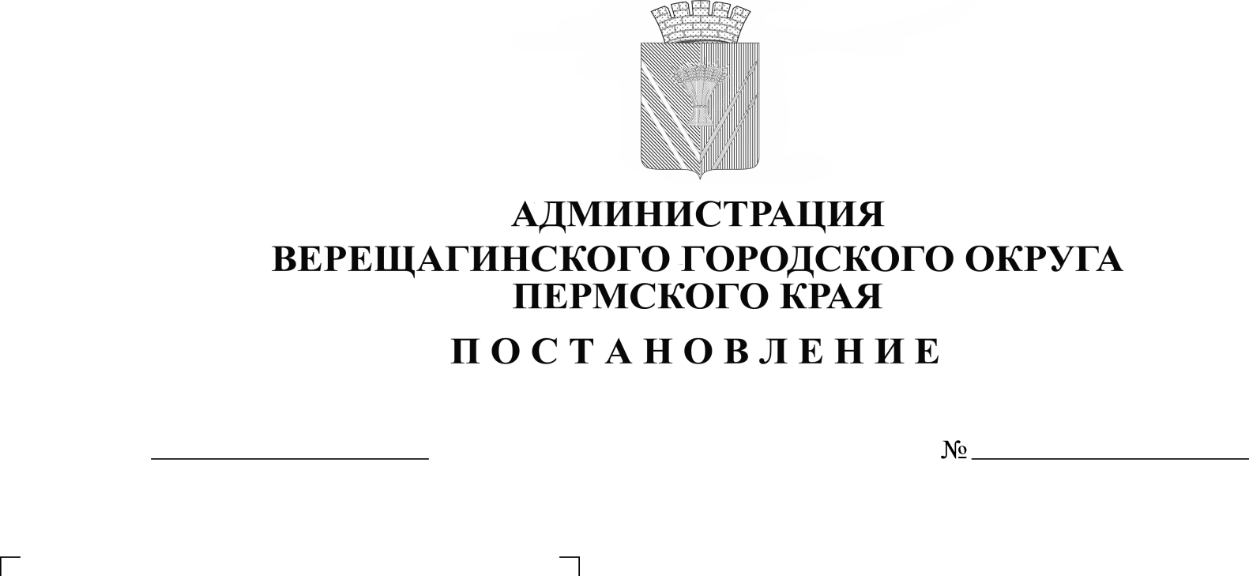
254-01-01-1014
19.05.2022
Об утверждении Порядка
оформления содержания задания и
результатов контрольных
(надзорных) мероприятий без
взаимодействия с контролируемыми
лицами при осуществлении
муниципального контроля

В соответствии с частью 3 статьи 21, частью 3 статьи 56, частью 2 статьи 57 Федерального закона от 31.07.2020 № 248-ФЗ «О государственном контроле (надзоре) и муниципальном контроле в Российской Федерации», Уставом администрации Верещагинского городского округа
ПОСТАНОВЛЯЕТ:
1. Утвердить Порядок оформления задания на проведение контрольных (надзорных) мероприятий без взаимодействия с контролируемым лицом и заключения по результатам мероприятий без взаимодействия с контролируемым лицом при осуществлении муниципального контроля на территории Верещагинского городского округа (прилагается).
2. Утвердить форму задания на проведение контрольных (надзорных) мероприятий без взаимодействия с контролируемым лицом при осуществлении муниципального контроля (прилагается).
3. Утвердить форму заключения по результатам мероприятий без взаимодействия с контролируемым лицом при осуществлении муниципального контроля (прилагается).
4. Постановление разместить на официальном сайте Верещагинского городского округа Пермского края.
5. Настоящее постановление вступает в силу с момента опубликования в газете «Заря».
6. Контроль за исполнением настоящего постановления возложить на заместителя главы администрации городского округа – начальника Управления жилищно-коммунального хозяйства и инфраструктуры Юркова Е.П.

Глава городского округа-
глава администрации Верещагинского
городского округа Пермского края С.В. Кондратьев

УТВЕРЖДЕНО
постановлением администрации
Верещагинского городского округа
от19.05.2022 № 254-01-01-1014

Порядок
оформления задания на проведение контрольных (надзорных) мероприятий без взаимодействия с контролируемым лицом и заключения по результатам мероприятий без взаимодействия с контролируемым лицом при осуществлении муниципального контроля на территории Верещагинского городского округа

I. Общие положения
- Настоящий Порядок устанавливает общие правила оформления и содержания задания (далее - Задание) на проведение контрольных (надзорных) мероприятий без взаимодействия с контролируемым лицом (далее - мероприятия по контролю без взаимодействия) и оформления результатов мероприятий по контролю без взаимодействия заключения при осуществлении муниципального контроля на территории Верещагинского городского округа.
- При поступлении обращение (заявлений) граждан и организаций, информации от органов государственной власти, органов местного самоуправления, из средств массовой информации, сведений о причинении вреда (ущерба) или об угрозе причинения вреда (ущерба) охраняемым законом ценностям являются основанием для проведения мероприятия по контролю без взаимодействия.
- Мероприятия по контролю без взаимодействия осуществляются в форме выездного обследования и наблюдения за соблюдением обязательных требований.
- Уполномоченными должностными лицами сектора муниципального контроля администрации Верещагинского городского округа (далее - уполномоченные должностные лица) ведется учет заданий на проведение мероприятия без взаимодействия и заключений по результатам мероприятий в журнале учета мероприятий без взаимодействия по форме в соответствии с приложением к настоящему порядку.
- Оформление и содержание задания на проведение мероприятия по контролю без взаимодействия
- Основанием проведения мероприятий по контролю без взаимодействия является задание (далее - Задание) на проведение таких мероприятий согласно части 2 статьи 57 Федерального закона № 248-ФЗ, от 31.07.2020 № 248-ФЗ «О государственном контроле (надзоре) и муниципальном контроле в Российской Федерации» (далее - Федеральный закон № 248-ФЗ), подписанное главой городского округа, главой администрации Верещагинского городского округа Пермского края.
- Задание должно содержать:
фамилии, имена, отчества (при наличии), должности лица (лиц), уполномоченных на проведение мероприятия по контролю без взаимодействия;
вид муниципального контроля;
наименование мероприятия по контролю без взаимодействия; наименование контролируемого лица (в том числе ИНН), в отношении которого проводится мероприятие по контролю без взаимодействия;
сведения об объекте (описание местоположение, адрес, кадастровый номер (при наличии));
основание проведения мероприятия по контролю без взаимодействия;
дата и срок проведения мероприятия по контролю без взаимодействия; срок оформления результатов мероприятия по контролю без взаимодействия;
отметку об ознакомлении уполномоченных должностных лиц с заданием.
- Уполномоченными должностными лицами не позднее 5 дней, предшествующих дню проведения мероприятия по контролю без взаимодействия, на который формируется Задание, готовится проект Задания по форме согласно приложению 2.
- После подписания задания лица, ответственные за проведение мероприятий по контролю без взаимодействия знакомятся с ним под роспись.
- Утверждение задания осуществляется не позднее, чем за три рабочих дня до начала проведения мероприятия без взаимодействия.
- Оформление результатов мероприятий по контролю без
взаимодействия
- Результаты мероприятий по контролю без взаимодействия оформляются в письменной форме в виде заключения о проведенном мероприятии по контролю без взаимодействия в день завершения проведения соответствующих мероприятий уполномоченным должностным лицом, указанным в Задании на их проведение.
- Заключение о проведенном мероприятии по контролю без взаимодействия должно содержать:
номер и дату задания;
фамилии, имена, отчества (при наличии), должность лица (лиц), уполномоченных на проведение мероприятия по контролю без взаимодействия; вид муниципального контроля;
наименование мероприятия по контролю без взаимодействия; срок проведения мероприятия по контролю без взаимодействия; наименование контролируемого лица, в отношении которого проведено мероприятие по контролю без взаимодействия;
сведения об объекте (описание местоположение, адрес, кадастровый номер (при наличии);
результат проведения мероприятия по контролю без взаимодействия, информацию о соблюдении обязательных требований при выявлении нарушений;
информацию о принятых в пределах своей компетенции мерах по пресечению выявленных нарушений.
- Уполномоченное должностное лицо не позднее последнего дня последнего месяца каждого квартала размещает обобщенную информацию о результатах проведения мероприятий по контролю без взаимодействия на официальном сайте Верещагинского городского округа Пермского края в информационно-телекоммуникационной сети «Интернет» (http://veradmgo.ru).
- Результаты мероприятий по контролю без взаимодействия в соответствии с постановлением Правительства Российской Федерации от 16 апреля 2021 г. № 604 «Об утверждении Правил формирования и ведения единого реестра контрольных (надзорных) мероприятий и о внесении изменений в постановление Правительства Российской Федерации от 28 апреля 2015 г. № 415» вносятся в единый реестр контрольных (надзорных) мероприятий.
- К заключению по результатам мероприятия без взаимодействия прилагаются документы, иные материалы, обосновывающие выводы, содержащиеся в заключении по результатам мероприятий.
- Оформление заключения по результатам мероприятия без взаимодействия осуществляется не позднее трех рабочих дней со дня окончания проведения такого мероприятия.

Приложение
к Порядку оформления задания на проведение контрольных (надзорных) мероприятий без взаимодействия с контролируемым лицом и заключения по результатам мероприятий без взаимодействия с контролируемым лицом при осуществлении муниципального контроля
Форма журнала
ЖУРНАЛ
учета контрольных (надзорных) мероприятий без взаимодействия
Реквизиты задания на проведение контрольного (надзорного) мероприятия без  взаимодейств ия (дата и номер) | Вид контрольного (надзорного) мероприятия без взаимодействия | Дата  проведения  контрольного  (надзорного)  мероприятия  без  взаимодействия | Реквизиты заключени я (дата и номер) | Предложения о мерах по пресечению нарушений обязательных требований, в случае выявления нарушений обязательных требований
1 | 2 | 3 | 4 | 5

УТВЕРЖДЕНО
постановлением администрации Верещагинского городского округа от 19.05.2022 № 254-01-01-1014
ЗАДАНИЕ
на проведение контрольных (надзорных) мероприятий без взаимодействия с контролируемыми лицами при осуществлении муниципального контроля
№ от « » 20 г.
На основании части 2 статьи 57 Федерального закона от 31 июля 2020 г. № 248-ФЗ «О государственном контроле (надзоре) и муниципальном контроле в Российской Федерации» поручаю:
1.
(фамилия, имя, отчество (при наличии), должность лица (лиц), уполномоченных на проведение контрольных (надзорных) мероприятий)
провести в рамках
(вид муниципального контроля)
(наименование контрольного (надзорного) мероприятия)
- В отношении
(наименование контролируемого лица, ИНН) сведения об объекте
(описание местоположение, адрес, кадастровый номер (при наличии)
- Основание контрольного (надзорного) мероприятия
- Перечень обязательных требований соблюдение которых подлежит оценке.
- Проверяемый период
- Дата и срок проведения контрольного (надзорного) мероприятия
- Срок оформления результатов контрольного (надзорного) мероприятия
- Ознакомление уполномоченных должностных лиц с заданием на проведение контрольного (надзорного) мероприятия
(фамилия, имя, отчество (при наличии), должность лица (лиц), уполномоченных на проведение контрольных (надзорных) мероприятий,
подпись, дата)
Г лава городского округа- глава администрации Верещагинского городского округа
Пермского края

УТВЕРЖДЕНО
постановлением администрации Верещагинского городского округа
от 19.05.2022 № 254-01-01-014

ЗАКЛЮЧЕНИЕ о проведенном контрольном (надзорном) мероприятии без взаимодействия с контролируемыми лицами при осуществлении муниципального контроля
На основании задания № от « » 20 г.
уполномоченными должностными лицами
(фамилия, имя, отчество (при наличии), должность лица (лиц), уполномоченных на проведение контрольных (надзорных) мероприятий проведены следующие контрольные (надзорные) мероприятия без взаимодействия контролируемого лица)
(вид муниципального контроля)
(наименование контрольного (надзорного) мероприятия)
Срок проведения контрольного (надзорного) мероприятия без взаимодействия
Наименование контролируемого лица, в отношении которого проводилось контрольное (надзорное) мероприятие, ИНН
сведения об объекте
(описание местоположение, адрес, кадастровый номер (при наличии);
Результат проведения контрольного (надзорного) мероприятия, информация о соблюдении обязательных требований, при выявлении нарушений - о принятых в пределах своей компетенции мерах по пресечению выявленных нарушений
(должность, фамилия, инициалы уполномоченных на проведение контрольного (надзорного) мероприятия без взаимодействия)
(подпись)

